МБОУ «Кимовская СОШ»
Отчет о проведении военно-патриотической игры «Зарница»
В целях повышения эффективности патриотической работы с учащимися, закрепления знаний и навыков, приобретенных в процессе изучения курса ОБЖ 18 марта 2017 года в МОБУ «Кимовская СОШ» Спасского района РТ прошла военно-спортивная игра «Зарница».
Учащиеся 7-8 классов соревновались в меткости, силе, ловкости, быстроте. На построении каждая команда получила маршрутный лист с заданием. Командам необходимо было пройти по 6 станциям.
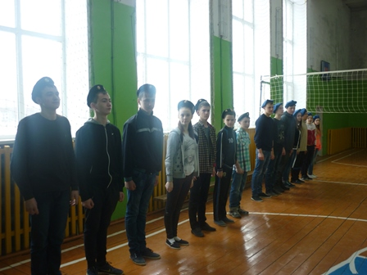
Команды к борьбе готовы.
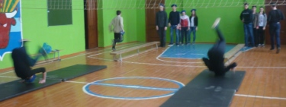
Станция «Полоса препятствий». На этой станции преодолевали разные препятствия.

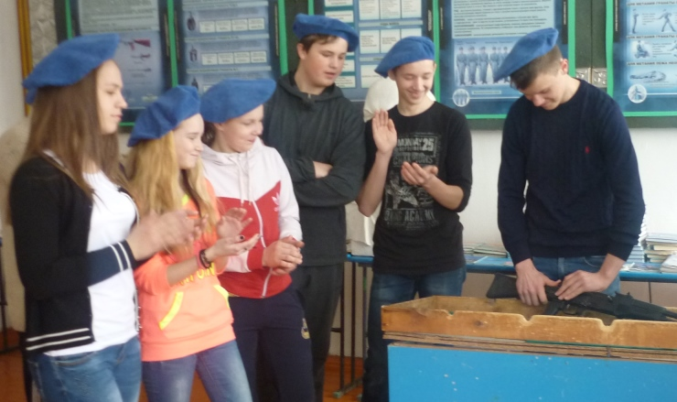
Станция « Разборка и сборка автомата» Здесь ребята на время собирали автомат.
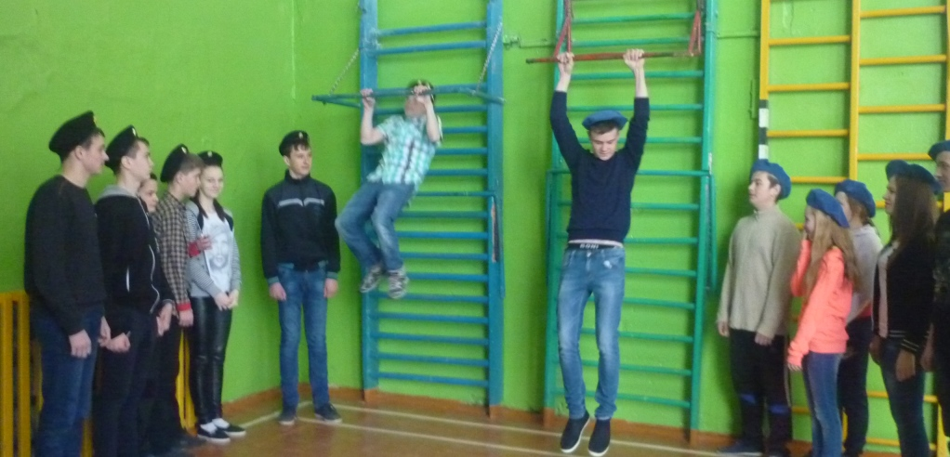
Станция «Силовая»
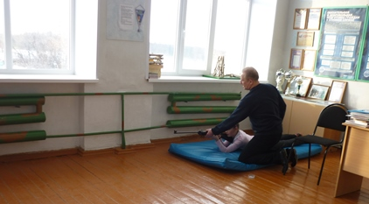
Станция «Меткий стрелок»
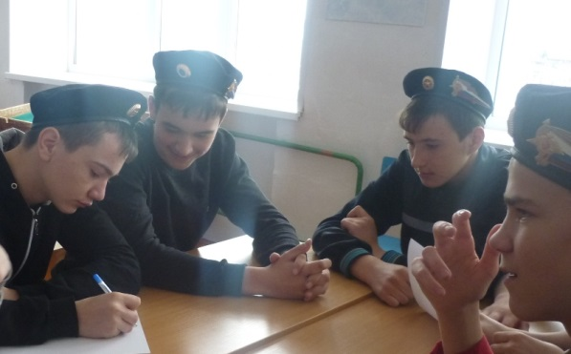
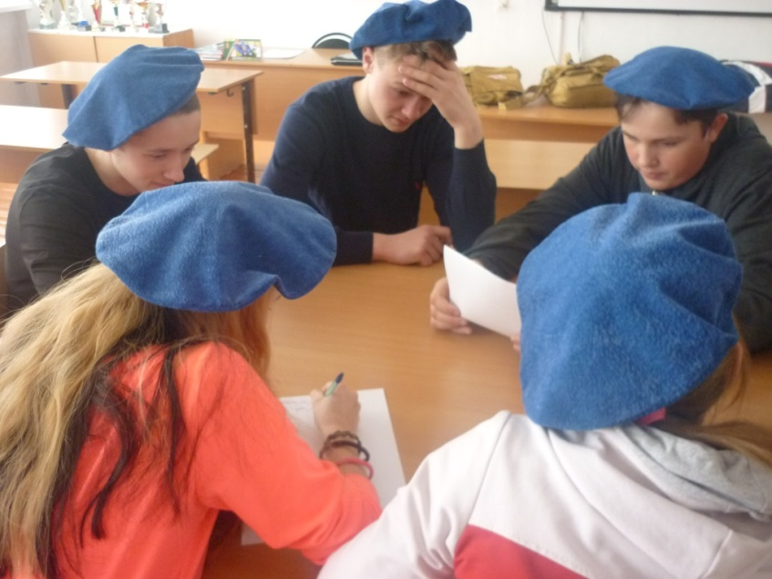
Станция «Военный эрудит»
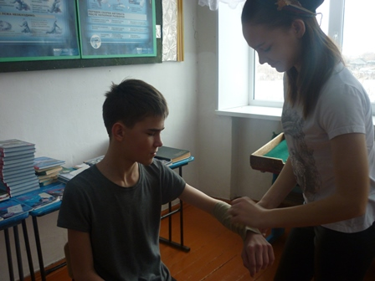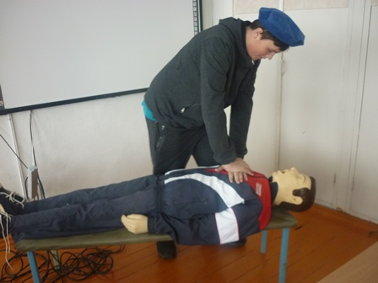
Станция «Санитарный пост»

